Parkanon kaupunki TÄYTTÖOHJE
Vapaa-aikapalvelut / liikuntapalvelut
Vuosiavustukset

PISTEYTYSLOMAKKEEN YLEISET TÄYTTÖOHJEET
Seurojen perusavustukset myönnetään toimintatiedot pisteyttämällä. Tiedot annetaan seuran edelliseltä täydeltä toimintakaudelta.
Pisteytyslomakkeeseen (LIITE 1.) pyydetään täyttämään yksiselitteiset numerotiedot, ei esim. tekstiä ”katso toimintakertomus” tai ilmaisua 5 krt/vko. Lomakkeen pisteitä ei seuran tarvitse välttämättä laskea yhteen, riittää kun määräsarake on täytetty.
Avustuksia myönnettäessä painotetaan alle 18-vuotiaille kohdistuvaa toiminta. Ko. toiminnaksi lasketaan seuran edellisen toimintakauden päättyessä toiminnassa mukana olleet alle 18-vuotiaat lapset ja nuoret.

LASTEN JA NUORTEN OHJATTU HARJOITUSTOIMINTA
Tarkoittaa alle 18-vuotiaille järjestettyä ohjattua harjoitustoimintaa. Harjoitusryhmässä on oltava vähintään 50 % alle 18-vuotiaita.
Harjoitusten lukumäärä: Ohjattujen harjoitustilaisuuksien lukumäärä edellisen toimintavuoden aikana. Jos seura järjestää esim. kolme ohjattua harjoitusta viikossa, kokonaislukumäärä vuodessa on noin 120 (40 viikolta). Toiminta huomioidaan kokonaispisteytyksessä kertoimella 5.

AIKUISTEN OHJATTU HARJOITUSTOIMINTA
Samoin kuin kohta 1, mutta aikuisille yli 18-vuotiaille suunnattua toimintaa. Toiminta huomioidaan kokonaispisteytyksessä kertoimella 1.

ERITYISRYHMIEN LIIKUNTA
Mikäli seura järjestää erityisryhmien liikuntaa, merkataan pisteytyslomakkeeseen harjoitusten lukumäärä samalla tavalle kuin edellisissä kohdissa. Pisteytyskerroin tässä kohdassa on 20. Erityisliikunnalla tarkoitetaan soveltavaa liikuntaa, jossa henkilön liikuntaa rajoittaa vamma, sairaus tai muu toimintakykyä merkittävästi alentava tekijä. Lisäksi eritysliikuntaryhmien liikunta vaatii soveltamista ja erityisosaamista. Seurojen järjestämä erityisliikunta on kohdennettu pelkästään erityisryhmille, jotta pisteytyskohtaan voi laittaa merkintöjä.

KILPAILUTOIMINTA
Toiminnassa huomioidaan kaikki kilpailutoiminta.
Järjestetyt kilpailut ja palloilulajien sarjaottelut = seuran järjestämien kilpailujen ja otteluiden lukumäärä vuoden aikana.
Osallistuminen kilpailuihin = seuran urheilijoiden jakautuminen eri tasoille. Yhteenlaskettu määrä on kilpailutoimintaan osallistuneiden henkilöiden (ei osanottokertojen) määrä. Yksi henkilö tulee vain yhteen kategoriaan.

REKISTERÖIDYT VALMENTAJAT
Valmentajat, jotka ohjaavat seuran eri ryhmissä kansallisen tason luokituksen mukaisesti. Valmennusjärjestelmässä on viisi tasoa, joista taso 5 on korkein valmentajakoulutus Suomessa ja tarkoittaa valmennuksen korkeakoulututkintoa.
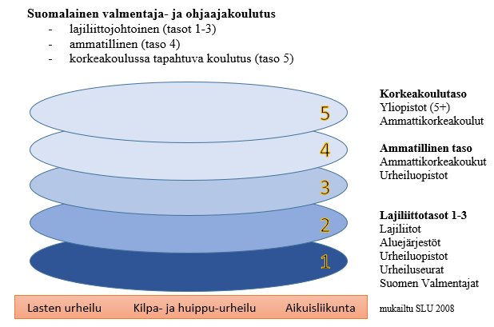
5-taso: Valmennuksen yliopistotutkinto tai muu vastaava valmennuksen korkeakoulututkinto
4-taso: Valmentajien erikoisammattitutkinto tai korkeakoulututkinto
3-taso: Lajiliiton huippuvalmentajatutkinto
2-taso: Lajiliiton toisen tason koulutus
1-taso: Lajiliiton ensimmäisen tason koulutus
Muu valmentaja tai ohjaaja: Ei kansallista koulutusta, mutta toimii ryhmän valmentajana tai ohjaajana

MUUT LAATUKRITEERIT
Mikäli seurassa työskentelee päätoiminen seuratyöntekijä, tähän kohtaan merkitään työntekijöiden lukumäärä. Seuran työntekijäksi luetaan vähintään neljän kuukauden työsopimuksella oleva työntekijä, joka työskentelee seuralle vähintään 20 tuntia viikossa.
Mikäli seura on edellisen toimintakauden aikana järjestänyt jäsenilleen koulutuksia, merkataan niiden lukumäärä tähän kohtaan. Koulutukseksi lasketaan asiantutija esim. lajiliiton tai ammattivalmentajan toteuttama koulutus. Koulutukseksi ei lasketa esimerkiksi seuran sisäisesti järjestämää opastus- tai ohjeistamiskoulutuksia.

SEURAN JÄSENET
Jäsenmäärillä tarkoitetaan tässä aktiivisesti seuran ohjatussa toiminnassa mukana olevien lukumäärää. Em. lukuihin ei sisällytetä esim. kannatus- tai perhejäseniä.
Jäsenmääristä kysytään erikseen seuran kaikkia jäseniä yhteensä (joista ei lasketa pisteitä). Tämä kohta löytyy perusavustushakemuksesta. Pisteytyslomakkeen seuran jäsenet kohtaan merkataan lapsi- ja nuorisojäsenet alle 18 v. (kerroin 50) sekä aikuisjäsenet yli 18v. (kerroin 10).

LIIKUNTA- JA KILPAILUTOIMINTA (LIITE 2.)
Liikunta- ja kilpailutoimintalomakkeella seura selventää edellisen kauden toimintaansa kirjallisessa muodossa, avaten pisteytyslomakkeeseen lisättyjä numeerisia tietoja. Tämän lomakkeen tarkoituksena on antaa laadullinen selvennys seuran toiminnasta, jotta perusavustuksen myöntäjälle tulee selkeä kuva toiminnan sisällöstä.
Liikunta- ja kilpailutoimintalomake täytetään siinä olevien esimerkkien mukaisesti tai muulla kirjallisella toimintaa selventävällä tavalla taulukon sarakkeiden otsikoiden alle. Jokaista sarakekohtaa ei tarvitse täyttää, mikäli toiminta ei sisällä sarakeotsikon mukaista sisältöä.

VALMENTAJA- JA OHJAAJALOMAKE (LIITE 3.)
Valmentaja- ja ohjaajalomakkeelle kootaan ja nimetään kaikki seuran edellisellä toimintakaudella valmennus- ja ohjaustoiminnassa mukana olleet valmentajat ja ohjaajat. Lisäksi lomakkeeseen avataan kyseessä oleva valmennus- tai ohjausryhmä sekä valmentaja/ohjaajan koulutustaso.

